Участие Республики Беларусь в решении глобальных проблем современности

Глобальные проблемы современности - совокупность жизненно важных проблем планетарного характера, для решения которых необходимо объединение усилий всех государств, а их нерешенность представляет реальную угрозу для будущего человечества.
Признаки:
- универсальность, т.е. всеобщие масштабы проявления
- острота воздействия, грозящая катастрофическими последствиями для всего человечества
- комплексный характер и возможность их преодоления только усилиями всего человечества.

Типы глобальных проблем
- Проблемы взаимоотношений между различными социальными общностями
- разоружения и предотвращения ядерной войны
- преодоления отсталости
- конфликтов между развитыми и развивающимися странами
- конфликты внутри стран (в т.ч. враждебное отношение к иммигрантам)
- Проблемы взаимоотношений между человеком и обществом, культурой
- демографическая
- культурная
- образовательная
- информационная
- научно-технического прогресса
- здравоохранения, предотвращения опасных болезней
- Проблемы взаимодействия человека с окружающей средой
- энерго-сырьевая
- продовольственная
- освоение Мирового океана, космоса, зоны «вечной мерзлоты»
- экологическая

25 сентября 2015 года государства — члены ООН приняли Повестку дня в области устойчивого развития до 2030 года. Она содержит 17 Целей устойчивого развития (ЦУР), направленных на ликвидацию нищеты, сохранение ресурсов планеты и обеспечение благополучия для всех. Республика Беларусь принимала активное участие в разработке Повестки-2030 на всех её этапах и взяла на себя обязательства по достижению Целей устойчивого развития.
Цели устойчивого развития — это стратегия всего человечества для того, чтобы будущему поколению передать планету в хорошем состоянии и сформировать условия для развития общества, экономики и экологии.
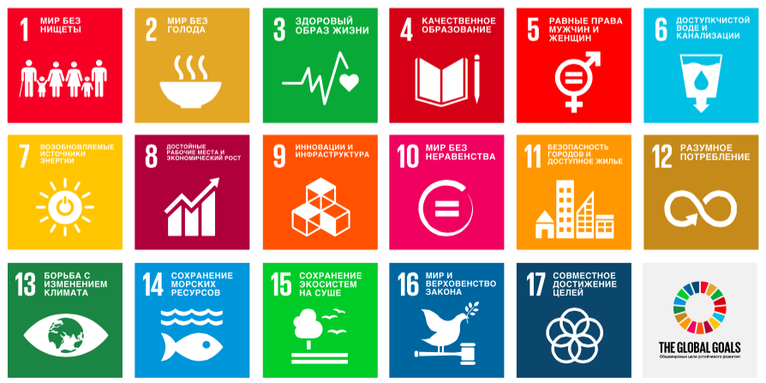
Участие РБ в реализации международных проектов в области охраны окружающей среды:
- Инициатор принятия резолюции Генеральной Ассамблеи ООН «Укрепление международного сотрудничества и координации усилий в деле изучения, смягчения и минимизации последствий чернобыльской катастрофы. 2007 г.
- Подписаны глобальные экологические конвенции:
- Конвенция о биологическом разнообразии
- Рамочная конвенция ООН об изменении климата
- Конвенция по борьбе с опустыниванием
- На постоянной основе поддерживает контакты с м/н организациями:
- Программа ООН по окружающей среде
- Всемирная метеорологическая организация
- Глобальный экологический фонд и др.
1948 г. | МСОП - Международный союз охраны природы и природных ресурсов | неправительственная м/н организация, занимающаяся исследованием природных ресурсов, издаёт Международную Красную книгу
1971 г. | «Гринпис» | независимая м/н общественная организация, ставящая своей целью предотвращение деградации окружающей среды
1972 г. | ЮНЕП | Программа ООН по окружающей среде – в целях разработки и реализации проектов в области охраны окружающей среды (принята на Стокгольмской конференции ООН по окружающей среде)
1992 г. | ЮНСЕД - Конференция ООН по окружающей среде и развитию в Рио-де-Жанейро | принята концепция устойчивого развития как основного пути развития человечества в новом тысячелетии  «Декларация по окружающей среде и развитию»  «Повестка дня на XXI век»
2000 г. | «Декларация  тысячелетия» | к 2015 г. достичь следующих целей: ликвидация голода и нищеты; обеспечение всеобщего начального образования; ликвидация дискриминации женщин; сокращение детской смертности; улучшение охраны материнства; остановить распространение опасных болезней; обеспечение экологической устойчивости; формирование системы глобального партнерства
2015 г. | «Повестка дня в области устойчивого развития до 2030 г.» | содержит 17 целей, направленных на ликвидацию нищеты, сохранение ресурсов планеты и обеспечение благополучия для всех - должны быть достигнуты в течение 15 лет.

